PROGRAMA DE SIGAMOS APRENDIENDO EN EL HOSPITAL
El Instituto Hidalguense de Educación, a través de la Coordinación General de Educación Básica y la Dirección General de Fortalecimiento Educativo, llevan a cabo la implementación del programa Sigamos Aprendiendo en el Hospital.
Misión
Garantizar que niñas, niños, jóvenes y adultos que por alguna enfermedad hayan tenido que ser hospitalizados, o que tengan visitas recurrentes al hospital, puedan continuar con sus estudios, iniciarlos, o en algunos casos incluso reintegrarse a sus escuelas de origen.
Visión
Brindar una atención integral en todas las dimensiones de la personalidad a los niños, niñas, jóvenes y adultos que participan en el Programa.
Objetivo
Combatir el rezago educativo por enfermedad de niñas, niños, jóvenes y adultos que por su condición son más propensos a la deserción escolar; y está abierto a los familiares o a los acompañantes de los pacientes, así como a los trabajadores de las unidades médicas que deseen incorporarse.
Acciones Relevantes:
- Contribuir a evitar el rezago educativo por enfermedad.

- Brindar atención académica conforme al Plan de estudios vigente a alumnos de educación básica, en condición hospitalaria.

- Realizar adecuaciones curriculares de acuerdo a las necesidades del alumno-paciente.
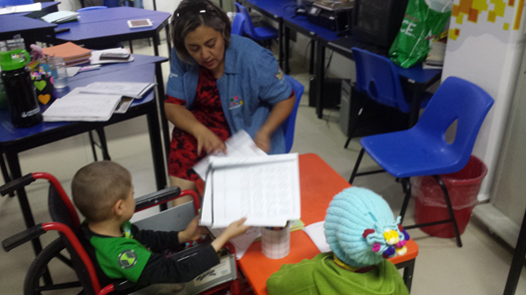
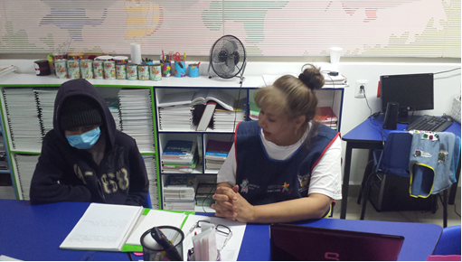

Contacto:
Francisco Maldonado Licona #101
Ampliación Santa Julia
Pachuca de Soto, HGo. C.P. 42086
dgfe@seph.gob.mx

